**5. 03. 2011**



**Милые девочки и девушки, уважаемые учителя,**

**дорогие техслужащие, работники столовой и бухгалтерии!**

**Эти цветы Вам, милые женщины!**

Сегодня праздничная дата

В календаре горит огнём.

Мы Вас сердечно поздравляем

С Международным женским днём!

Желаем доброго здоровья,

Успехов, радости в семье,

И счастья личного, конечно,

И дружбы, мира на земле!

Когда, играя первозданной силой,

Творила этот мир природа-мать,

Она в тебе, о женщина, вместила

Всю красоту свою и благодать.

В тебе порыв грозы, зари сиянье,

Великолепье гор и норов рек,

Отрада глаз, души очарованье,

Тобою вечны мир и человек.

#### Празднование Международного женского дня в школе.

#### В школе прошли праздники, посвящённые международному женскому дню.

В 5 – 6 классах состоялся конкурс «Мисс Хозяюшка» (ответственная Юрченко Валентина Александровна). Девочки показали себя замечательными хозяюшками: умелыми, трудолюбивыми, талантливыми. Корепина Ксюша (6а класс) заняла 4 место. Она лучше всех сервировала стол и исполнила частушку. Кубышкина Ира (6б) на 3 месте. Ира приготовила два замечательных салата. Пугач Наташа (5а) – 2 место – и Карась Аня (5б) – 1 место – очень хорошо раскроили

распашонки. Все девочки одинаково быстро выполнили мачехино наказание: отобрали горох от фасоли. Отлично справились с заданием «Мисс Грация» - носили элегантно мешочки на голове, вырабатывая грациозную походку.

В 7 – 8 классах проведён КВН, посвящённый 8 Марта. Соревновались команды девочек «Орбита» и мальчиков «Зенит». В первом конкурсе «Угадай скульптуру» лучшую скульптуру представили девочки – «Рабочий и крестьянка». Прекрасно изобразил скульптуру «Статуя свободы» Файзула.

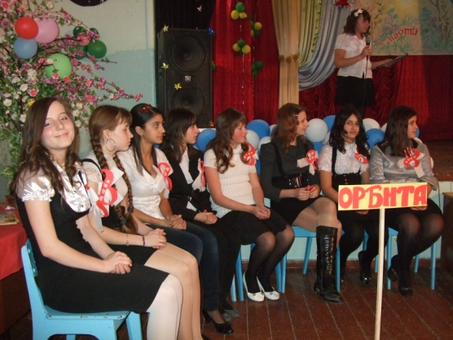 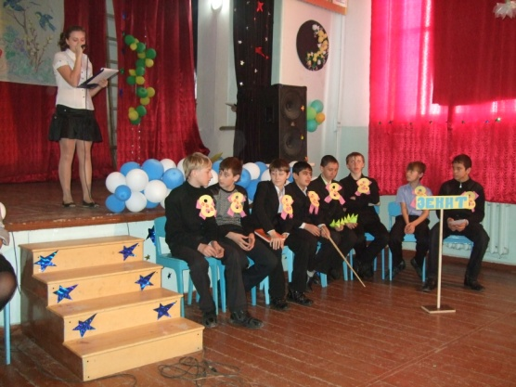

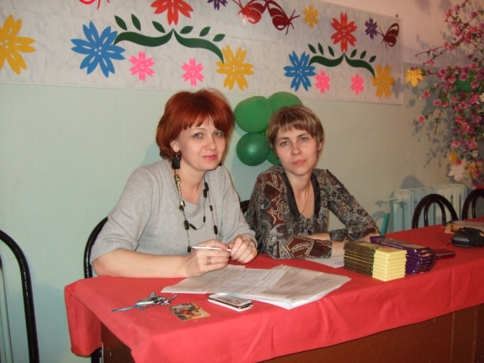 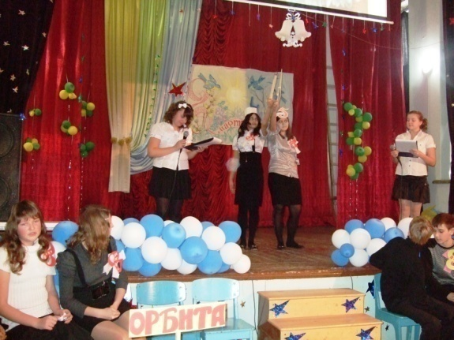

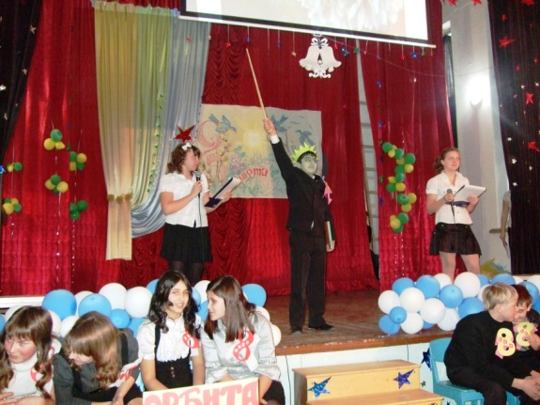 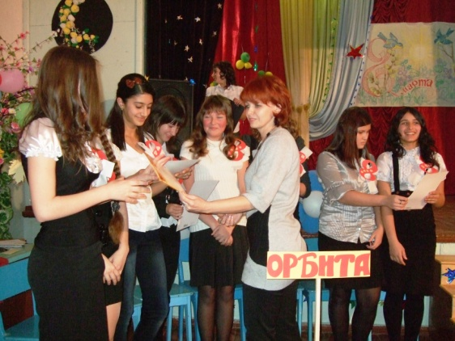

Лучшими по профессии «репортёр» стали мальчики. Они прекрасно провели репортаж с урока математики. Очень интересными были рекламы. Девочки очень точно и увлекательно представили дневники на все случаи жизни: чистенький – для родителей, рабочий – на каждый день. За это они и получили высший балл. Капитаны («Орбита» - Ляховец Юлиана, «Зенит» - Бурмистров Филипп) соревновались в знании городов. Победил Филипп. Юлиане не удалось вспомнить город на букву «ж». Самым весёлым было инсценирование детского стихотворения. «Орбита» победила в этом конкурсе, тем самым завоевав в упорной борьбе первое

место. Жюри (Рубан И.Д. и Полунина С.В.) было строгим и неподкупным. В заключение праздника и победители, и побеждённые из их рук получили грамоты и подарки. КВН удался на славу. Большое спасибо организаторам: 7а классу и Шапошник Любовь Петровне.

Учащиеся 9 – 11 классов приняли участие в вечере «А ну-ка, девушки!» «Весенний остров». Спортивные

соревнование показали хорошую подготовку участниц. Андрей Анатольевич отметил, что строевая подготовка девушек оказалась лучше, чем у парней, но это так, к слову.

Ольга Владимировна и Мягкий Максим были ведущими программы, а выступления оценивало жюри в составе Светланы Витальевны, Игоря Николаевича и Андрея Анатольевича.

Конкурсы подготовили очень интересные. Это были различные эстафеты, интеллектуальные игры и конкурсы, где участвовал один человек от команды. Зал переполнялся бурными эмоциями: радость от побед, горечь проигрышей, болельщики ликовали и переживали вместе с командами.

Первое место заняла команда 9а, второе – 11а, третье – 10а. Результаты для некоторых команд оказались плачевными. Многие не хотели смириться с поражением, но, как сказала Светлана Витальевна, проигрывать тоже нужно уметь с достоинством.

Благодарим организаторов за интересный вечер, спасибо участникам и жюри.

**Скребцова С. и Лысак Е.**

**Заседание клуба «Дебаты».**

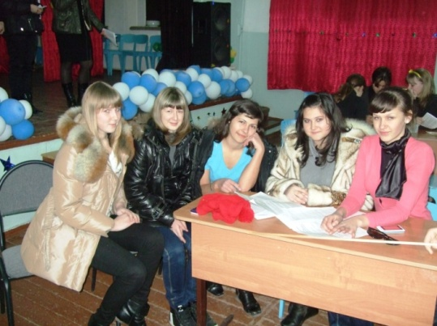

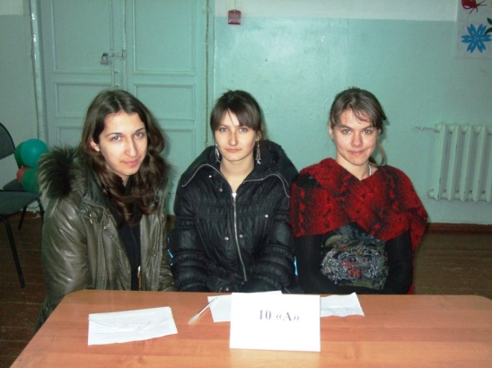

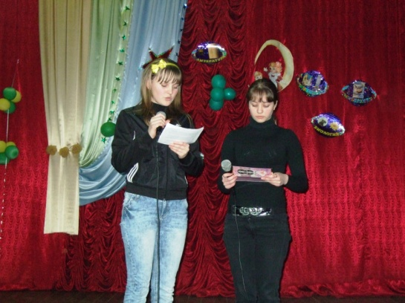

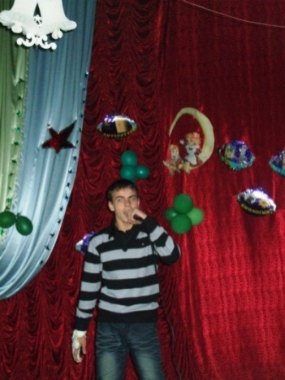

25 февраля состоялось второе заседание клуба «дебаты» по теме «Сотовый телефон: друг или враг». К игре готовились команды 9а, 9б, 10а, 10б классов. К сожалению, команда 10б класса не явилась на мероприятие. Для участников были проведены следующие конкурсы:

1. «Реклама (антиреклама) предмета спора»
2. «Построение кейса» (аргументы и факты в защиту своей позиции)
3. «Перекрёстные вопросы»
4. «Курьёзы сотовой связи»
5. «Поспорим с великими»
6. «Чемодан советов и находок».

В ходе соревнования места распределились следующим образом:

1 место – команда «Люди в чёрном» (10а),

2 место – команда «Свобода» (9а),

3 место – команда «Позитив» (9б).

Эти команды хочется отметить:

- самая дружная, сплочённая – 9а,

- самая эрудированная – 10а,

- самая ответственная в подготовке – 9б.

По итогам игры жюри (11а) определило номинации:

«Самый активный участник» - Брода Диана (10а),

«Лучшие советы» - команда 10а,

«Лучшие находки» - команда 9б,

«Лучшие болельщики» - команда 9а,

«Самый артистичный участник» - Потёмина Соня (9а),

«Оратор встречи» - Потёмина Мария (10а),

«Лучший вопрос и лучший ответ» - Брода Диана (10а),

«Лучший спор с Великими» - Кобзарь Яна (9а),

«Лучший музыкальный номер» - Романова Оля (10а) и группа учащихся 9б класса.

Отдельная благодарность за подготовку музыкальных номеров следующим учащимся: Мызенко Насте, Амоевой Бадже (8а), Рубану Диме (9а) и танцевальной группе учащихся 9а класса.

В конце заседания была проведена викторина «Эрудит». Учащиеся проявили интерес и показали свои знания по теме «Сотовый телефон». Активисты викторины: Брода Диана (10а), Борисов Алексей (11а), Кобзарь Яна (9а), Колесник Виталина (9б) и другие.

Заседание прошло интересно и оживлённо, участники получили много новой информации, а в заключении сделали вывод: «Все участники учебного процесса являются активными пользователями мобильной связи.

В современной жизни необходимо быстро передавать и получать информацию, чтобы идти в ногу со временем. Однако необходимо помнить, что сотовый телефон не только друг человека, но может быть и врагом. Необходимо повышать культуру пользования сотовыми телефонами».

Спасибо всем участникам за подготовку, эрудицию, собственную точку зрения, оригинальность и творчество. Добро пожаловать на следующую встречу!

**Рубан Ирина Дмитриевна**

Жизнь прекрасна и зависит от Вас! Если Вы хотите изменить свою жизнь, настроить мышление на успех, стать позитивным обаятельным человеком, значит эта инструкция для Вас.

**1. Уверенность и самовнушение.**

Будьте уверенны в своих силах, они у Вас есть, у каждого человека огромные возможности, но только единицы раскрывают их.

Когда ложитесь спать повторяйте про себя следующее:

Я самый талантливый, Я самый умный, Я самый прозорливый, Я самый сильный, Я самый ловкий, Я добьюсь успеха, Я в этом мире живу для счастья и т.д. Говорите себе то, что хотите, думаю, 20 повторений будет достаточно.

Прежде, чем сказать, что это сумасшествие, просто попробуйте, великая сила мысли может творить чудеса!

**2. Проблемы: хорошо или плохо?**

Проблема - это словно подарок судьбы, ведь при решении этой проблемы Вы становитесь опытнее, умнее, выносливее. Верьте тому, что судьба Вам дает подарок, только он завернут, а этикетка этого подарка и есть проблема, если вы с нею справитесь, значит получите заслуженное. Радуйтесь проблеме, выучите эту фразу и говорите про себя, когда вам плохо от навалившихся проблем: “Отлично, Я на верном пути, все идет по плану, так должно быть!”

При таком мышлении все будет работать на Вас, кажущиеся Вам проблемы приведут Вас к Успеху.

**3. Вы - то, что думаете! Сила мысли.**

Сила мысли - это мощнейшая энергия, Вы просто притягиваете то, о чем думаете. Думаете о негативном – притягиваете негатив. Думаете о позитиве – притягиваете позитив. Следите за своими мыслями!

**4. Визуализация**

Визуализация - это умение представлять себя, окружающих в нужном Вам порядке. Когда будите выполнять визуализацию представляйте себя в центре событий, вы должны не со стороны смотреть на что-то, например, как фильм, а быть участником этой игры. Почувствуйте запахи, звуки, обстановку, что Вы делаете, почувствуйте, что Вам хорошо и становится все лучше и лучше.

Я верю, что моя инструкция вам поможет, вы наполнитесь энергией и энтузиазмом, станете успешней.

**Рубан Ирина Дмитриевна**

* На прошлой неделе прошли зональные соревнования по баскетболу (юноши 96-97 лет рождения) в рамках 5-ой спартакиады Кубани. Участвовало пять районов: Тимошевский, Кореновский, Ейский, Щербиновский, Каневской.

Команда нашей школы во главе с Житловым Андреем Анатольевичем защищала честь Кореновского района. Ребята выиграли у Ейского района со счетом 47:44, Щербиновского района - 58:12 и у Каневского района - 14:38. Проиграв команде Тимошевского района со счётом 44:29, заняли почётное второе место.

Участники команды: Агаян Артур – 8а

Козлов Вадим – 8а

Амоев Тимир – 8а

Толстых Вадим – 8а

Сидоренко Дмитрий – 8а

Бочаров Евгений – 8а

Васильев Максим – 8б

От всей души поздравляем команду и её руководителя со вторым местом и желаем удачи в следующих состязаниях!

* Им ещё предстоит участвовать во Всекубанской спартакиаде по игровым видам спорта: 5 марта - по гандболу и 11 марта - по баскетболу. А с 22 по 27 марта они поедут в Белореченск для участия в соревнованиях по гандболу в рамках 5-й спартакиады Кубани среди участников Краснодарского края. ЖЕЛАЕМ УСЕХА КОМАНДЕ И КАЖДОМУ УЧАСТНИКУ ОТДЕЛЬНО!
* Также проходили в Кореновске состязания по шашкам и шахматам. По шашкам наша школа заняла 4-е место, а по шахматам – 1 место. В соревновании принимали участие Потемина Софья, Костенко Александр, Ярмухамедов Николай и Борисов Алексей. Поздравляем победителей и всем желаем дальнейших побед!

**Скребцова Светлана, корреспондент газеты «Юность»**

**«А ну-ка, парни!**

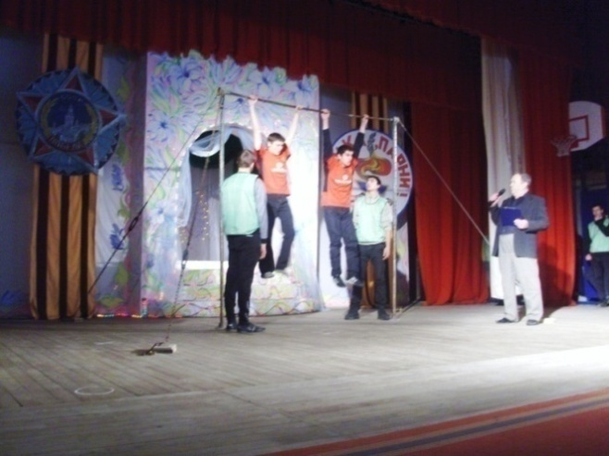

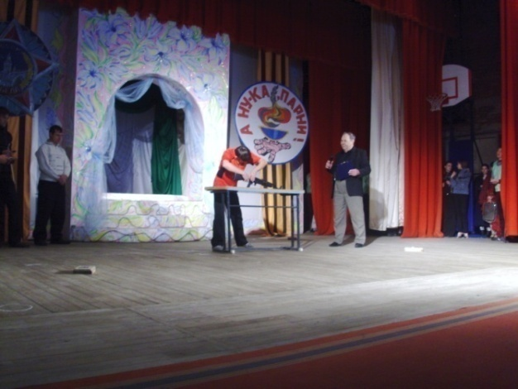Перед Днём защитников Отечества состоялись общестаничные соревнования «А ну-ка, парни!», в которых приняли участие юноши МОБУ СОШ № 5, 25 и ПУ 53.

Команда нашей школы заняла третье место. Ребята очень старались и хорошо выступали. В конкурсе «Штрафной бросок» 1 место занял Баранов Сергей, 2 место – Демихов Сергей. В разборке и сборке автоматов Демихов Сергей занял 2 место. В армрестлинге 3 место у Сулуева Тайфура. Бросал гири Гарькуша Саша – 3 место.

Молодцы, ребята! Так держать! В следующий раз, надеемся, первое место будет у нас.

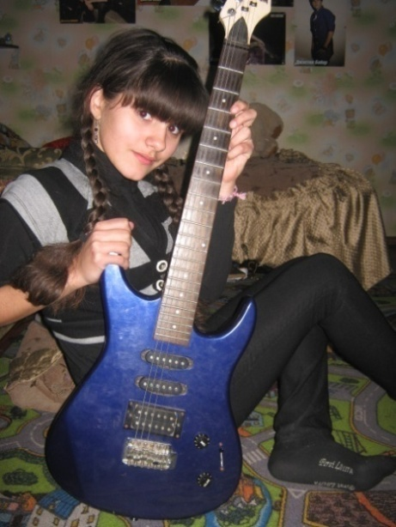**«Солдатских дум избранница».**

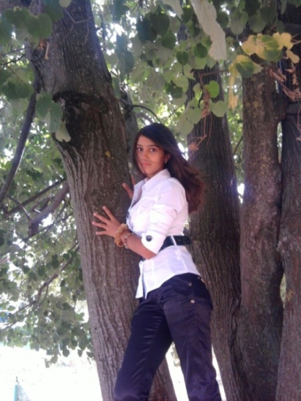 Так назывался фестиваль-конкурс художественного творчества, в котором победу одержали Мызенко Анастасия и Амоева Баджа. Их прекрасное пение покорило и слушателей, и жюри.

Девочки исполнили песни «Последний бой» и «журавли».

**«Сделай свой выбор сегодня».**

 1 марта прошёл единый урок, приуроченный к Всемирному дню борьбы с наркоманией и наркобизнесом «Сделай свой выбор».

Предлагаем прочесть письмо молодого человека, задуматься и сделать правильный вывод.

**«Во всём виноват только я»**

Дорогая мамочка! Получил твоё письмо. Огромное спасибо за поддержку. Признаюсь, на неё не рассчитывал. Я думал, что после всего, что натворил, ты будешь слать мне только проклятья. Но, видимо, твое материнское сердце способно бесконечно прощать и жалеть. Поверь, мам, пишу, а слезы застилают глаза, градом падают на бумагу, и буквы плывут…

Мам! Прошу об одном – не казни себя. Виноват во всем я один. Это я упал на самое дно… прости, если сможешь. Я сделаю всё, чтобы подняться. Клянусь! И сделаю это, прежде всего ради тебя, моя родная…

На этапе, по пути в колонию, я ликовал. Воздержание от наркотиков, а я принимал в последнее время по несколько кубиков в день, протекает так, что врагу не пожелаю. Воспаляется мозг, отказывают ноги, ломит кости, выкручивает тело.

Боль адская. Мозговые удары достигают страшной силы – что сосуды не выдержат и вот-вот лопнут. В часы обострения боли, а она длится почти непрерывно, хочется вцепиться зубами в подоконник и выть. Возникает иногда мысль перегрызть себе вены или расшибить голову о стенку камеры. Но это самый легкий исход. Знаю, что я – эгоист, но в такие минуты, поверь, думаю о тебе, и это дает мне силы бороться дальше.

Мам! Я непременно выберусь. Молю только об одном, скорее бы миновал этот кошмар. Мне уже назначили курс лечения. Если не удастся излечиться здесь, после освобождения заработаю деньги честным трудом и поеду в город Бишкек к доктору Назаралиеву. Отрядный сказал, что он исцеляет даже безнадежных – хронических наркоманов с большим стажем…

Помнишь, как в школьные годы я работал во время летних каникул на хлебзаводе, а все заработанные деньги до копейки отдавал тебе.

У меня тогда в мыслях не было выпить и тем более уколоться, чтобы получить кайф. Мне и без того было хорошо и я мечтал, как мы заживем, когда я выучусь и стану морским офицером. Но эта неудача с поступлением в военное училище, разрыв с Лариской, и все пошло-поехало. Обозлился на весь мир. Вот один знакомый и предложил средство, от которого жизнь становится раем.

Ты помнишь, в ту пору я ходил летом в темной рубашке с длинными рукавами. Ты предлагала сменить её, но я боялся, что ты

обо всем узнаешь и не выдержишь такого удара. Именно в погоне за деньгами на наркотики, как ты поняла в суде, я и пошел на преступление.

Я никого не виню, потому что сам выбрал эту дорогу. Когда-то я много читал и у одного зарубежного писателя прочёл, что человек после рождения стоит между ангелом и зверем. И кем он станет в дальнейшем, зависит только от него самого, от его духовной жизни. Я стал зверем.

Мама! Мне жаль тебя гораздо больше, чем себя. Хотя я и стал, кожа да кости. Но я расплачиваюсь за свои ошибки. А за что страдаешь ты? Умоляю тебя, прости…».

В этот же день команда школы участвовала в молодёжной акции «Мир добра и света».

**Месячник военно-патриотической и оборонно-массовой работы.**

В рамках месячника военно-патриотической и оборонно-массовой работы состоялся районный конкурс боевых листков, в котором 1 место занял боевой листок 8 «Б» класса (Кобзарь Елена и Кобзарь Юлия) – классный руководитель Малюта Раиса Егоровна, 3 место – 7 «А» класс – классный руководитель Шапошник Любовь Петровна.

В конкурсе рисунков группа

наших ребят стала победителями (Рубан Дмитрий, Полунин Святослав, Замула Ксения, Байдак Галина, Кобзарь Юлия, Шишкина Виктория).

1 место также занял выпуск

малотиражной газеты «Юность»,

посвящённый Дню защитников

Отечества.

Мы гордимся вами, ребята! Вы высоко несёте честь нашей 25-ой школы.

**13 марта выборы главы**

**Муниципального Образования Кореновский район.**

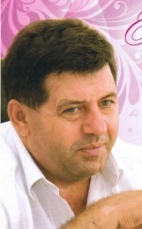26 февраля 2011 года в здании 5 школы состоялась встреча главы

администрации Кореновского района Рудника Владимира Николаевича

с учащимися нашей школы. Обсуждались вопросы молодёжи, станицы, будущего района.

3 марта состоялось общешкольное родительское собрание, на котором почётными гостями были глава администрации станицы Платнировской Богославец Людмила Николаевна и глава МО Кореновский район Рудник В.Н. Владимир Николаевич выступил перед родителями с предвыборной программой, рассказал о планах на ближайшее будущее и ответил на вопросы присутствующих.

J0199465**Пробуем перо!**

**Карлос Тевес. Мир без него не обошелся.**

**Эссе.**

Жизнь значит намного больше, чем предполагают люди. Жизнь любого существа, и человека в том числе. Это сложная система, не поддающаяся истолкованию и никаким правилам. Каждый находит для себя присущий ему смысл жизни и живет по законам, сложенным им по отношению к себе. Кто-то пытается не думать о смысле своего существования, не сумев найти исчерпывающего ответа. Но для кого-то жить в этом мире – самый дорогой подарок, и не важно, родился ли ты здоровым или болезненным, в бедной или обеспеченной семье, одаренным или бездарным. Жизнь уже дала самое необходимое человеку – подарила ему мир.

А мир настолько велик, плодороден, что готов принимать в свою необъятную колыбель новые жизни, видеть миллиарды судеб, и никак не может принадлежать одному человеку. Мы сами виноваты в том, что кто-то довольствуется им сполна, когда другие гибнут. Одни небрежно относятся к плодам земных богатств, другие рады тому, что у них есть. Кто-то живет в достатке и презрительно смотрит на нижестоящих. Тогда как в отдельных уголках мира люди делятся друг с другом последней крошкой хлеба, не думая о том, будут ли они сожалеть об этом позже. Они приветливы и бескорыстны, а потому более человечны.

Некоторые считают, что жизни таких людей ничего не значат, многим нет дела до голодающих больших семей в глухих селах, хранящих свои традиции и бережно использующих местные ресурсы. Ими пренебрегают люди, привыкшие иметь все лучшее. Хуже может оказаться жизнь лишь в тех бедных районах, которые к тому же являются криминогенными. Люди, видящие ужас за окнами ежедневно, каждую минуту находящиеся в страхе, переживающие драмы, привыкли к тому, что никому нет до них дела. Как объяснить, что мир не обойдется даже без этих голодающих и напуганных селян?

Эхерсито де лос Андес слыл одним из самых неблагополучных пригородов Буэнос-Айреса. Повсюду слышались крики, пальба и вой сирен. По ночам нередко окна бедных граждан с грохотом разбивались, дополняя звуки беспорядочной стрельбы на улице. Все, что люди могли сделать – это молиться о том, чтоб их семьи остались живыми. Наутро дети шли в школу или на тренировки, переступая через тела убитых. Аргентинцы слишком любят футбол, чтобы оставить его даже при подобных обстоятельствах. Они не получают огромные деньги за выход на поле и занимаются, вопреки страданиям, не ради славы, а только потому, что к этому стремится их душа и тело. Ребята бегали на так называемом поле, усеянном битыми стеклами, шприцами. Играя там, дети рисковали жизнью, им приходилось проявлять невероятную ловкость, пытаясь не пораниться и не заразиться какой-нибудь болезнью.

Зачастую дети играли на деньги, чтобы на них потом купить холодного мяса и съесть его всем вместе на этом же поле. Они выбирали спорт для жизни, несмотря на то, что в районе многие промышляли воровством и торговлей наркотиками. Повсюду бродили одурманенные наркоманы или те, кто на ворованные деньги искал новую дозу или спиртное. У детей были постоянные проблемы из-за нехватки мяча, да и обувь очень быстро становилась маленькой, так что со временем у них переставали расти ступни. И ничто не повлияло на выбор молодых спортсменов.

Среди этих резвых мальчишек оказался самый талантливый, имя которого сейчас известно в мировом футболе. В таких условиях родился и вырос Карлос Альберто Тевес. Он тренировался в детской спортивной школе, и ему, как спортсмену, было необходимо здоровое питание. Однажды Карлос пришел домой, застав родителей за громкой ссорой. Он был усталым и голодным, но на столе было пусто.

«Помню, я позвонил моему первому тренеру Рамону Маддони, который уговорил меня перейти в «Боку», и обо всем рассказал. Он пригласил меня на ужин. Поздно вечером я вернулся домой. На столе стояла тарелка с привычными яйцами и рисом. Отец где-то занял деньги, и они с мамой приготовили для меня ужин. Увидев еду, я расплакался», - говорил Карлос Альберто в одном из своих интервью. Но, несмотря на то, что возможности практически не было, он продолжал идти к своей поставленной цели. Перед ним стояло два пути: стать футболистом или быть таким, как все. Любовь к футболу научила Тевеса жертвовать ради него всем и отдаваться ему без остатка. Сейчас он играет в Англии, в «Манчестер Сити», а за сборную Аргентины провел 57 матчей, забил 11 голов.

Эта история ещё раз подтверждает, что «звездами» не рождаются. Они могут воспитываться в неприемлемых условиях, подвергаться гонениям и унижениям, но в итоге становятся кумирами мирового уровня. Значит, смысл жизни есть даже у тех, чья жизнь нам кажется невыносимой, страшной или даже бесполезной.

Я также знаю нескольких великих футболистов, чьи родители мигрировали из своих стран, найдя убежище в других. Многие из них были бедными, и не всегда в новом государстве могли найти себе жилье и питание, но они отправляли своих сыновей в спортивные школы, видя в них способности и увлеченность. Их не останавливали насмешки местных жителей, чьи дети были обеспеченными, но не настолько талантливыми. На родине их считали ненужными, и думали, что проще было бы обойтись без них, но здесь талантливые дети добрых родителей смогли реализовать себя, доказывая, что они нужны в этом спортивном клубе, в этой стране, в этом мире. Они верили: «Мир не обойдется без меня».

**Скребцова Светлана, корреспондент газеты «Юность»**

Мир стал серым. В сердце пустота, а на душе тяжелые раны. Я кричу, но никто не слышит. Дышать становится все труднее и почти невозможно. Время начинает длиться бесконечно. Боль высасывает из меня все хорошее и желание жить. Это нельзя назвать жизнью. Я просто существую. Из всего жалкого мира, наверное, лишь одна я такая.

За окном все льют бесконечные холодные дожди. Крупные капли стекают по стеклу – холодные слезы по лицу, обжигая их сильней, чем серная кислота. Ветер все воет и продолжает нести ниоткуда хмурые черные тучи. Я теперь не одинока, ветер мне еще приносит эти слезы неба.…И они льются бесконечно, даже если уже некуда, затопляя все.

Придет зима. Ее морозы заморозят, скуют и без того ледяную душу. Слезы превратятся в лед и будут прекраснее хрусталя. Красиво, но жестоко и больно. Зимние вечера станут долгими и принесут с собой тьму.

Я готова царапать стены, раздирая пальцы до крови, кричать, срывая голос, а в конце забиться в черный угол. Но я беззащитна. Тьма меня пожирает, и я закрываю глаза. Это конец. Боюсь открыть их и увидеть белый свет…

Тихо-тихо луч солнца будет светить во мраке. Я открою глаза, и миг… вся комната зальется алым цветом, цветом заката.

Придет весна, и побегут ручьи – пробьют ручьем слезы, согревая лицо. Я спасена. И этот прекрасный закат и прелестно пахнущие и цветущие деревья весны дадут мне смысл прожить еще год, наслаждаясь тем, как дышишь с облегчением. И смысл жизни будет в том, чтобы снова увидеть эту весну.

Так можно прожить долгую жизнь, встречая рассветы и провожая закаты…

**Лысак Екатерина 10 а**

Страничка основ православия.

Сейчас в нашей стране широко празднуется масленица. Масленица – последняя неделя перед Великим постом, когда уже не вкушают мясо, но в течение всей недели, не исключая среды и пятницы, употребляют в пищу рыбу, яйца, молочные продукты. В церковных книгах она называется Сырной неделей, в народе – честной и широкой, так как в эти дни обычно предавались веселым забавам: катанию на тройках и катанию с гор, уличным гуляньям и пляскам, потехам молодецким, домашним застольям с блинами. От этого и произошли поговорки: «Не житьё, а масленица», «Не все коту масленица – придет Великий пост», «Хоть с себя все заложить, а масленицу проводить» и т.д. На масленицу обязательно пекли блины, богатые – начиная с понедельника, бедные – только с пятницы или четверга. Пекли их в старину по-разному: из разных сортов муки, из дрожжевого или пресного теста и даже разной формы (круглые, прямоугольные). Первым блином обычно поминают умерших. Опару готовили из снега, на дворе, когда показывался месяц. При этом приговаривали: «Месяц ты месяц, золотые твои рожки! Взгляни в окошко, подуй на опару». Считалось, что именно от этого блины получаются белые и рыхлые. Приготовление первой опары держалось в тайне не только от посторонних, но и от домашних.

Если у молодых не было свекра или свекрови, а они праздновали свою первую масленицу, тёщи приходили к зятьям учить своих дочек печь блины. Званая теща с вечера присылала всю утварь – таган, сковороды, половник и кадку, в которой ставят блины. Тесть присылал мешок гречневой муки и кадушку коровьего масла.

Пекли на масленицу также и оладьи, хворост, пирожные, печенье, готовили разные творожные смеси. Не последнее место на праздничном столе отводилось и самым разным блюдам из рыбы.

**Блинчики:**

3 яйца, 1 стакан пшеничной муки, 2 стакана молока, соль.

Взбить яйца, всыпать пшеничную муку, щепотку соли и влить теплое молоко, хорошо размешать, чтобы получилось тесто консистенции жидкой сметаны. Жарить блинчики на сильно разогретой сковороде, смазывая её всякий раз жиром и наливая тесто таким образом, чтобы оно полностью покрывало дно сковороды. Поджарив блинчик с одной стороны, его нужно перевернуть и поджарить с другой стороны.

Подавать блинчики со сметаной, или посыпав сахарной пудрой. Можно также полить их сиропом, смазать вареньем или медом.

Завершается масленая неделя Прощёным воскресеньем, в этот день все просят друг у друга прощения, очищая душу. В этот день прощаются все обиды и оскорбления, вольно или невольно нанесенные друг другу.

Все кушанья, оставшиеся после масленицы, либо выбрасывали, либо скармливали скоту: на следующий день доедать их было нельзя, потому что наступал Великий пост.

**Страничку вела преподаватель ОПК Петрова Татьяна Викторовна.**

**Советы девочкам от Кобзарь Юли.**



 Свою причёску или цвет волос можно выбрать по некоторым правилам:

1) главным советом по подбору цвета причёски в соответствии с цветотипом является обратить пристальное внимание на оттенок кожи, потому что цвет причёски должен гармонировать.

2) ваша прическа должна отвечать многим условиям: форме и чертам лица, качеству волос, моде, вашему образу жизни, в конце концов, вашему вкусу.  
Прически 2011: основные тенденции   
•    естественность причесок (легкая небрежность, растрепанность) и натуральность цвета.   
•    Челка снова модна! Она должна быть густой и прямой, высокой или низкой, длинной или до середины лба.   
•   Объемные прически для густых волос.   
•   Минимализм в использовании аксессуаров для причесок.   
•   Каскад никто не отменял! Он актуален на стрижках любой длины.   
•   Прически в стиле 80-х, ведь мода того времени отразилась на одежде.   
•   Асимметричные прически.   
•   Прически с волосами, гладко зачесанными назад.   
•   Локоны природные или искусственно завитые самых разных форм.   
• Модны также косички (колоски, жгуты, объемные косы и др.)

**Мои работы:**

 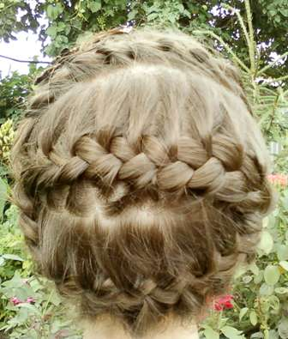   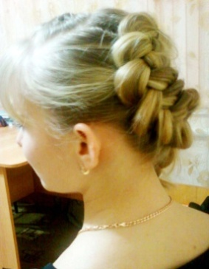

**Модели: Замула Ксения, Кобзарь Елена, Васильева Диана**

**Узнай, кто это?**





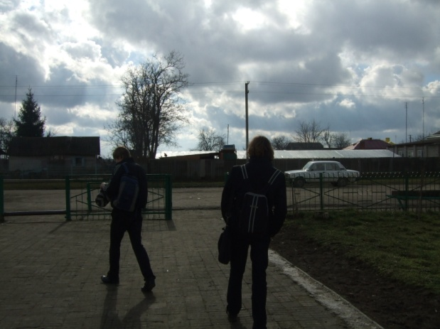



**Внимание! Конкурс на лучший школьный анекдот!**

**Анекдоты рассказывает Буров Владимир, ученик 6 «А» класса:**

* **Учительница: «Вовочка, если ты болеешь за «Динамо», то это не значит, что не надо учить восстание Спартака».**
* **Утро. Муж с женой пьют кофе на кухне. Жена говорит мужу (нежным голосом):**

**«Милый, ты не забыл, что скоро 8 Марта?»**

**Муж (поперхнувшись кофе): «Шо! Опять!?»**

* **Если вы смогли прекратить грызть семечки, когда ещё осталось полтарелки, то попробовать бросить курить для вас пара пустяков.**
* **- Вовочка, зачем ты копаешь корни деревьев?**

**- Мне учительница по математике задала задание найти корень уравнения.**

**Над газетой работали: редактор – Скребцова Светлана,**

**корреспонденты - Лысак Екатерина,**

**Яцун Яна,**

**Скребцова Светлана.**

**Консультант – Романенко Т.П.**